Муниципальное общеобразовательное учреждение

«Средняя школа № 72»

Методическая разработка тематического классного часа (3-4 класс)

по энергосбережению по теме:

«Энергосбережение и наш дом»

Лищук Натальи Владимировны,
учителя начальных классов

Ярославль 2020 г.

Особенности реализации классного часа .

Предмет: Экология и энергосбережение
Класс: 3-4 класс
Тема занятия: «Энергосбережение и наш дом»
Место занятия в разделе программы: может использоваться как отдельное внеклассное мероприятие, а может быть отдельным уроком или частью урока по окружающему миру по экологии.

Методическая концепция занятия.

Замысел занятия: разработка рассчитана на 1 занятие, но в зависимости от уровня подготовки класса материал может быть использован на 2 часа. Знакомство учащихся с энергосбережением, значением для людей и страны. Данная разработка содержит конспект и презентацию «Энергосбережение и наш дом», которые способствуют формированию чувства экономии, патриотических чувств, нравственных ориентиров, расширению знаний о хозяйственной действительности, а также развитию умений формировать свое мнение, отображать в речи новые понятия, используя функции остаточного слуха. Занятие содержит беседу о энергосбережении, краеведческий материал об охране природы нашего края, просмотр познавательного мультфильма, рефлексивно-оценочный материал. В презентации представлены иллюстрации и текстовый материал.
Цели и задачи классного часа. Цель: формировать представления об энергоресурсах как источнике жизненно-важной энергии; активизировать поисковую деятельность; обогащать эмоциональный мир детей новыми впечатлениями; совершенствовать умения выполнять работу сообща, обнаруживать простейшие взаимосвязи между живой и неживой природой, взаимосвязи в живой природе, понимать необходимость соблюдения правил экономии тепла и безопасного поведения
Задачи урока. Познакомить учащихся с наукой экологией и энергосбережением. Развивать познавательную активность, коммуникативные навыки, устную речь учащихся. Познакомить с духовно-нравственными взаимосвязанными понятиями: энергия, ресурс, источник, энергосчетчик. Воспитывать любовь к Родине и заботливое отношение к ней и ее ресурсам.
Содержание классного часа с включением регионального компонента. Технологии, используемые на уроке:
Методы: частично-поисковые, объяснительно-иллюстративные.
Форма организации: работа в парах, фронтальная
Технологии: сотрудничества, ИКТ, игровая, проблемного обучения.
Содержание: информация об энергоресурсах как источнике жизненно-важной энергии; активизация поисковой деятельности; обогащение эмоционального мира детей новыми впечатлениями; совершенствование умения выполнять работу сообща, обнаруживать простейшие взаимосвязи между живой и неживой природой, взаимосвязи в живой природе, понимать необходимость соблюдения правил экономии тепла и безопасного поведения. Логика изложения и содержание урока соответствуют требованиям федерального компонента государственного стандарта начального образования. Особое внимание уделено региональному компоненту – экологии Ярославской области, что создает ощущение причастности каждого к происходящим событиям и укреплению патриотизма.

Принципы отбора материала: материал соответствует программе и возрастным особенностям учащихся. Отбор содержания урока осуществлён на основе следующих ведущих принципов: многообразия мира; целостности мира; уважения к миру.

Технологии, используемые на уроке: на занятии применяются активные методы обучения, которые направлены на мыслительную и познавательную деятельность ученика. Словесные методы (рассказ, беседа, чтение); наглядные (демонстрация учебных пособий, компьютерная презентация), методы проблемно-поисковые и репродуктивные.
Используется индивидуальная и групповая форма работы, что способствует развитию коммуникативных навыков обучающихся.
Средства и формы оценивания образовательных результатов: Текущий контроль по данной теме осуществляется в устной форме. Письменная работа для текущего контроля проводится в форме отгадывания кроссворда. Она состоит из нескольких однотипных вопросов. Устная форма – в виде опроса. Формы оценки знаний учащихся - словесная похвала, одобрение, замечание и т.д.

Личностные, метапредметные и предметные результаты урока.
Ожидаемые результаты:
Личностные: осознание себя патриотом своей страны, способном позаботиться о ее процветании. Воспитание в себе чувства патриотизма.
Метапредметные:
Регулятивные: умение определять цель выполнения заданий на уроке под руководством учителя. Умение составлять план выполнения заданий на занятии под руководством учителя. Умение реализовывать план выполнения заданий на занятии под руководством учителя. Умение корректировать выполненные задания на уроке под руководством учителя и одноклассников.
Познавательные: умение отвечать на простые вопросы учителя, находить нужную информацию в учебнике. Умение перерабатывать полученную информацию: делать выводы в результате совместной работы группы и всего класса.
Коммуникативные: умение участвовать в дискуссии на классном часе, умение доносить свою позицию до других: оформлять свою мысль в устной речи, умение соблюдать простейшие нормы речевого этикета: выступать с монологом после получения разрешения, не перебивать, благодарить, использовать специальную лексику. Умение слушать и понимать речь других. Умение работать в группе и в коллективе.
Предметные:
Понимание значения патриотизма в жизни человека и общества; понимание роли исторической личности в формировании нравственных качеств человека. Умения: понимать необходимость соблюдения правил безопасного поведения и сохранении тепла в доме, формулировать простейшие выводы на основе изученного материала, умения анализировать, делать выводы.
УУД данного классного часа:
Регулятивные УУД: принимать и сохранять учебную задачу, планировать необходимые действия, оценивать свои достижения, осознавать возникающие трудности, искать причины и пути их преодоления.
Познавательные УУД: понимание информации, представленной в изобразительной, модельной схеме, осуществление для решения учебных задач операций сравнения, установления причинно-следственных связей.
Коммуникативные УУД: умение вступать в учебный диалог с учителем, одноклассниками, участвовать в общей беседе, соблюдая правила речевого этикета, осуществлять совместную деятельность с учетом конкретных учебно-познавательных задач, умение строить небольшие монологические высказывания.
Личностные УУД: положительное отношение к учению, к познавательной деятельности, желание приобретать новые знания, осознавать трудности и стремиться к их преодолению, способность к самооценке своих действий, поступков, интерес и уважение к природе, своему дому.
Предметные УУД: умение находить ответы на вопросы учителя, опираясь на модели и иллюстрации, обогащение природоведческого кругозора, усвоение природоведческих понятий на практическом уровне

Материально - техническое обеспечение классного часа.
презентация «Наш теплый дом» (смотри в приложении);
кроссворд (смотри в приложении);
плакаты по энергосбережению;
Плешаков А. А., Новицкая «Окружающий мир: учебник для 4 класса начальной школы», М.: Просвещение, 2018.
Мультфильм «Фиксики» «Солнечная батарея».
Технические требования:
компьютер, мультимедийный проектор, экран,
подключение к сети Internet.

Конспект классного часа.

Ход занятия:
Сегодня здесь будет особый урок,
Всем детям и взрослым полезный.
Объем наших знаний велик и широк,
Сейчас мы докажем Вам это.
За счет чего вы так активно двигались на перемене? (За счет энергии)
Мотивация к познавательной деятельности(1 мин)
На уроках окружающего мира мы говорили с вами о видах энергии. Какую энергию использует человек в своей жизни? (Человек использует энергию света, энергию тепла, энергию движения, энергию пищи, электрическую энергию…)
За счет какой энергии вы двигались? (За счет энергии движения)
Откуда у вас появилась энергия для игры? (Мы хорошо питаемся, отдыхаем (во сне восстанавливается энергия),… получаем от воды (утоляем жажду, и вообще, человек не может прожить без воды), от ветра (освежает)…)
Постановка цели и темы занятия(3 мин)
Для того чтобы определить тему нашего занятия, отгадайте кроссворд:
1. К дальним селам, городам, к нам идет по проводам.
2. Полезное ископаемое.
3. Источник энергии для человека.
4.Запасы чего – либо.
5. Нужен для приготовления пищи.
6.Батарея - …. Тепла в доме.
7. Сила солнечного света.
(Отгадка: 1. Электричество
2.нефть
3. еда
4. ресурсы
5. газ
6. источник
7. яркость
( По первым буквам ответов можно прочитать отгадку – энергия)
Открытие нового знания (15 мин)
Энергия - это сила, приводящая предметы в движение. То есть энергия необходима для того, чтобы начать какое-либо движение, ускорить перемещение, что-то поднять, нагреть, осветить. Ничто вокруг нас не совершается без участия энергии. Человек изобрел много способов, заставляющих механические устройства делать полезную работу с помощью энергии: на верхние этажи домов воду поднимают насосы водонапорных станций, которые потребляют энергию; согревают и освещают теплоэлектроцентрали, для работы которых тоже требуется энергия и т.д. Неограниченное количество Энергии дает нам солнце. Каждую секунду наша планета получает около 50 млрд.кВт/ч солнечной энергии, что соответствует мощности 150 миллионов крупных электростанций.
- А кто знает, что такое электростанции? (Это крупные предприятия, которые вырабатывают электроэнергию)
- А зачем нам нужна электроэнергия? (Чтобы было тепло в домах, горел свет)
Верно! Без энергетической подпитки невозможна любая жизнедеятельность, не двигаются автомобили, не горит свет, не работает отопление.
- Давайте представим, что в наших домах погаснет свет и совсем не будет электричества. Как вы думаете, хорошо нам будет с вами или нет? (Ответы детей)
- А как вы думаете, откуда берется электричество? (Ответы детей)
Учитель. Электростанции, которые вырабатывают для нас электричество, используют полезные ископаемые: уголь, нефть, природный газ. Солнце дает нашей Земле энергию, тепло. Энергия, полученная от солнца миллионы лет назад, сегодня возвращается к нам в виде угля и нефти. Но представьте себе, какое количество полезных ископаемых должны добывать люди, чтобы их хватало для электростанций, которые приносят в наши дома тепло и свет. Известно, что запасы угля и нефти не бесконечны.
- Как вы думаете, ребята, можем ли мы с вами сэкономить полезные ископаемые, которые так нужны для работы электростанций, которые дают нам электроэнергию, так нужную нам? (Ответы детей)
- Да! Если каждый из нас будет экономить электричество в своих домах, не будет включать без необходимости электроприборы, то мы поможем сэкономить богатства нашей Земли (полезные ископаемые)
Работа над темой занятия ( 15 мин)
Мы говорим сейчас об энергии. Почему я заговорила о солнце? (Солнце - главный источник энергии)
Что дает нам солнце? (Солнце дает нам свет и тепло.)
Давайте подумаем, о какой энергии мы сегодня начнем с вами говорить? (О солнечной.)
Как вы понимаете, что значит солнечная энергия?
Действительно, солнце наш главный источник энергии.
Какая это энергия? (Самая чистая.)
Какую энергию ваша семья каждый месяц оплачивает? (Электроэнергию)
А за солнечную энергию вы платите? (Нет, ее можно использовать бесплатно)
Эта энергия самая чистая, да вдобавок еще и бесплатная…
Для того, чтобы не происходило загрязнения окружающей среды, человек еще больше стал задумываться о том, как использовать самую чистую энергию в мире – солнечную.
Что еще придумали люди?
Как человек научился использовать солнечную энергию? (Просмотр фильма «Фиксики. Солнечная батарея»)
Итак, где человек может использовать солнечную энергию? (Оказывается, некоторые калькуляторы работают от солнца.)
Что еще вы можете привести в пример?
В некоторых странах дома отапливаются с помощью солнечных батарей.
А как сохранить тепло в доме? Разделитесь на 2 команды и продумайте, как же это можно сделать.
Варианты ответов:
1-я команда:
1.На даче в весенний период, когда на улице еще прохладно, а в доме протоплено, стараемся плотно закрывать входную дверь, не выпускать тепло на улицу.
2.Летом отключено отопление, солнышко отапливает само.
2-я команда:
1.Окна должны быть всегда чистыми для того, чтобы как можно больше солнечного света и тепла проходило через них.
2.Многие люди устанавливают в квартире пластиковые окна в первую очередь для того, чтобы было теплее.
- Сегодня мы с вами попробуем найти самые простые решения, которые помогут сберечь энергию.
- А что же такое энергосбережение? Как вы это понимаете? (Ответы детей)
Энергосбережение - это не только сэкономленные деньги семейного бюджета, это и забота о тех, кому предстоит жить после нас на планете Земля, это забота о наших детях.
И одно из таких решений - это научиться использовать энергию, находящуюся в нашем распоряжении, настолько эффективно и безопасно по отношению к окружающей среде, насколько это возможно.
Как же стать хозяином в доме? Научиться бережливому использованию энергии? Энергосбережение в квартирах достигается меньшими нормами расхода воды и электричества.
Физкультминутка
На экране картинка с изображением крана, из крана льется вода.
Воду, водицу, водичку мы любим,
Кран повернём - и литрами губим.
Знай, экономя водицу–сестрицу,
Ты дашь возможность потомкам напиться. (под стихотворение выполняют движения открывания крана , поток воды)
Вода из крана течет быстро. За минуту из открытого крана вытекает 12-20 литров бесценной пресной воды! А ведь экономия воды - это всего лишь дело привычки.
Учитель. Как мы можем экономить воду? (Ответы детей). Давайте попробуем сформулировать правила хорошего хозяина:
• Закрывайте кран, пока чистите зубы или пользуйтесь стаканом для полоскания рта.
• Мойте посуду не под текущей струей воды, а в раковине, закрыв отверстие пробкой.
• А главное - не забывайте выключать воду!
Три простых правила - и за год сможете сэкономить целое озеро диаметром 200 метров и глубиной 2 метра. Кроме этого, вы экономите химикаты, которые используются для очистки воды, и энергию, которая используется на ее нагрев и перекачку.
Ученик: Вот этот предмет
К потолку повесили,
Стало в доме весело.
Она снаружи вроде груша,
Висит без дела днем,
А ночью освещает дом. (Лампочка)
Ребята, как вы думаете, почему днем лампочка висит без дела? (Ответы детей)
На экране картинка с изображением ярко светящейся лампочки.
Ученик: Лампа сутки погорит –
Сто кило угля спалит!
Если светит зря она,
Где ж экономия сырья?
Учитель: Что мы можем сделать, чтобы лампа зря не светила? (Ответы детей)
Средний расход электроэнергии на освещение квартиры составляет примерно 1 кВт/ч. Но и этот расход можно сократить за счет периодического протирания лампочек: хорошо протертая лампочка светит на 10 - 15% ярче грязной, запыленной. И еще – реже пользуйтесь верхним светом. 60 Вт в настольной лампе вполне заменят Вам 200 Вт под потолком.
Из ванной комнаты мы отправимся на кухню. Здесь очень много вещей требующих нашего внимания.
Полюбуйся, посмотри-
Полюс северный внутри!
Там сверкает снег и лед,
Там сама зима живет. (Холодильник)
На экране картинка с изображением холодильника.
Для чего нам нужен холодильник? (Ответы детей)
Холодильник рассердился,
Взял, да сам и отключился.
«Работать трудно, - говорит, -
Если толстый лёд висит»
Как мы с вами можем помочь холодильнику? (Ответы детей). Послушайте, что нам расскажет Сережа.
Ответ подготовленного ученика: Оптимальным местом для холодильника на кухне является самое прохладное место. При наружной температуре 20 градусов холодильник расходует на 6% меньше энергии. Так что, не стоит ставить холодильник вблизи батареи или других отопительных приборов. Крайне отрицательно на работе холодильника сказывается и большая “шуба” в морозильнике. Поэтому помогите взрослым, не поленитесь его лишний раз оттаять. От этого он будет экономичней.
Учитель: Ну а эта вещь на кухне просто незаменима. Кто в доме хозяин и умеет экономно пользоваться плитой? (Ответы детей)
На экране картинка с изображением электрической плиты.
Предложу один секрет -
Экономный дам рецепт:
Печь включи. Закипит -
Отключи и чуть-чуть
Повремени...
Медленно еда кипит,
Электричество хранит.
Сообщение подготовленного ученик : На одной кухонной утвари можно сэкономить сотни киловатт – часов энергии. Достаточно лишь, чтобы кастрюля чуть перекрывала конфорку электроплиты и плотно прилегала к ней. Кастрюли с выпуклым или вогнутым дном, а также кастрюли с толстым слоем накипи расточают 50% электричества, а заодно примерно столько же времени.
Учитель: Продолжим путешествие. Но что такое, по пути мы встречаем еще вещь, необходимую в доме.
Пройдусь слегка горячим я,
И гладкой станет простыня.
Могу поправить недоделки
И навести на брюках стрелки. (Утюг)
Кто помогает дома родителем гладить белье? Расскажите, как вы это делаете. (Ответы детей)
На экране картинка с изображением утюга.
И сказали утюги:
Мы хозяйкам не враги!
Как погладишь пиджачок,
Отключи свой утюжок,
А остатками тепла
Мы отутюжим все шелка.
В нашей Ярославской земле в городе Переславле Залесском есть музей Утюга где представлены все виды утюгов от старинных до современных.
Сообщение подготовленного ученика: Экономить электроэнергию можно даже при глажении. Для этого надо помнить, что слишком сухое и слишком влажное белье приходится гладить дольше, а значит, и больше расход энергии. И еще одна «мелочь»: утюг можно выключать за несколько минут до конца работы; на это время вполне хватит остаточного тепла.
Учитель: Сейчас - зима. А мы с вами путешествуем по теплой квартире. Так вот
Чтоб холодная зима
Не прокралась к нам в дома,
Вы окошки утеплите –
И в тепле себе живите!
Но бывает, в зимний период мы жалуемся на холод в наших квартирах и виним в том организации, обеспечивающие нас теплоэнергией. А все ли мы сами сделали, чтобы сохранить в наших домах драгоценное тепло? (Ответы детей) Как мы можем сохранить тепло в наших домах? (Ответы детей)
Учитель: А вот для вас небольшой тест:
1. Осенью вы утеплили в доме все окна, балконы и двери?
2. Вы не забываете закрывать двери в подъезде?
3. Вы не держите форточки постоянно открытыми?
4. На ночь вы закрываете занавески, что бы удержать дополнительно тепло?
5. У вас в квартире правильно расставлена мебель: вы отставили от батареи диван и стол, чтобы тепло свободно проходило в нашу квартиру?
Раз вы ответили утвердительно, значит вам удалось сократить затраты на отопление квартиры примерно на 5-10%. Для тех же, кто хоть раз ответил "нет", этот тест послужит руководством к действию.
1-й ученик. Запомните, ребята!
Нам электричество надо беречь!
И всюду его понапрасну не жечь!
2-й ученик. Знай, что нужно экономить
Воду, уголь, газ и нефть.
Если будешь это делать,
Хватит их на много лет.
Веселые задачи на закрепление изученного материала (возможно их решение группами или сильными учениками):
1. Предыдущее показание счётчика в домике Кроша составило 360 кВт•ч, а последнее— 500 кВт•ч. Сколько денег должен заплатить Крош за электроэнергию, если 1 кВт• ч стоит 100 сказочных рублей? (14000 сказочных рублей)
2. За 1 час беспрерывно горящих лампочек нужно заплатить 2800 рублей. Сколько нужно за-платить за свет, если он горит 10 часов? (28000 рублей)
3. Одна люминесцентная лампочка за год потребляет 44 кВт•ч энергии. 1 лампа накаливания за тот же период потребляет 263 кВт•ч энергии. Сколько кВт•ч энергии сэкономит семья, которая вместо трёх ламп накаливания использует три люминесцентные лампочки?
4.Маша, уезжая с родителями в деревню на две недели, забыла выключить в своей комнате свет. За это время расходовалось 12 кВт•ч энергии. Сколько денег потеряла Машина семья, если 1 кВт•ч стоит 90 к?
Применение нового знания (3 мин)
Учитель: Используя природные ресурсы, задумывайтесь о том, что будет завтра. А будет ли вообще это «завтра»? Сегодня наша планета стоит на пороге экологической катастрофы и наиболее грозный предвестник ее – парниковый эффект. Он вызван увеличением содержания в атмосфере углекислого газа, который образуется в огромных количествах при сжигании топлива. Того самого топлива, которое используется для обеспечения наших квартир светом, теплом и водой. Значит, судьба нашей планеты зависит от каждого из нас, от всего человечества, а вернее, от того, сколько мы потребляем природных ресурсов!
Подведение итогов. Рефлексия.(2 мин)
Какие меры будем принимать для сбережения энергии? (Ответы детей)
Учитель: Сегодня на классном часе мы поняли главное: мы должны экономить энергию, не только дома, но и в школе, чтобы запасов горючих полезных ископаемых хватило на более долгий срок. Вы теперь знаете ответы на вопросы: «Какова роль энергии в жизни человека?» и «Как сохранить энергетические ресурсы и бережно использовать их?» (Ответы детей)
- А какие советы дадите вы своим друзьям и нашим гостям?
На экране появляются плакаты:
• Уходишь из дома – погаси свет!
• Не включай свет, когда солнце светит и в комнате светло.
• Если ты учишь уроки за столом, включи настольную лампу и выключи верхний свет.
• Чаще протирайте лампочки и плафоны.
• Используйте энергосберегающие лампы.

Технологическая карта классного часа

Учитель: Лищук Наталья Владимировна
Учебный предмет: классный час
Тема: «Энергосбережение и наш дом»
Цель урока: формировать представления об энергоресурсах как источнике жизненно-важной энергии; активизировать поисковую деятельность; обогащать эмоциональный мир детей новыми впечатлениями; совершенствовать умения выполнять работу сообща, обнаруживать простейшие взаимосвязи между живой и неживой природой, взаимосвязи в живой природе, понимать необходимость соблюдения правил экономии тепла и безопасного поведения
Задачи урока: Познакомить учащихся с наукой экологией и энергосбережением. Развивать познавательную активность, коммуникативные навыки, устную речь учащихся. Познакомить с духовно-нравственными взаимосвязанными понятиями: энергия, ресурс, источник, энергосчетчик. Воспитывать любовь к Родине и заботливое отношение к ней и ее ресурсам.
Оборудование: компьютер, интерактивная доска, плакаты по энергосбережению, кроссворд, презентация.

Этапы урока | Деятельность учителя | Деятельность учеников |  | УУД  Коммуникативные( К), регулятивные(Р), познавательные (П), личностные (Л)
Сегодня здесь будет особый урок,  Всем детям и взрослым полезный.  Объем наших знаний велик и широк,  Сейчас мы докажем Вам это.  За счет чего вы так активно двигались на перемене? (За счет энергии)  Мотивация к познавательной деятельности(1 мин) | Читает стихотворение. Задает вопрос.  приветствие учеников, создает эмоциональный настрой на урок  Сегодня здесь будет особый урок,  Всем детям и взрослым полезный.  Объем наших знаний велик и широк,  Сейчас мы докажем Вам это.  За счет чего вы так активно двигались на перемене? (За счет энергии)  На уроках окружающего мира мы говорили с вами о видах энергии. Какую энергию использует человек в своей жизни? (Человек использует энергию света, энергию тепла, энергию движения, энергию пищи, электрическую энергию…)  За счет какой энергии вы двигались? (За счет энергии движения)  Откуда у вас появилась энергия для игры? (Мы хорошо питаемся, отдыхаем (во сне восстанавливается энергия),… получаем от воды (утоляем жажду, и вообще, человек не может прожить без воды), от ветра (освежает)…) |  | Слушают учителя. Отвечают на вопрос  приветствие учителя;  дают себе установку на хорошую работу на уроке. |  | формирование внутренней позиции школьника на уровне положительного отношения к школе, ориентации на содержательные моменты школьной действительности и принятия образца «хорошего ученика» (Л  Л)  - формирование учебно-познавательного интереса к новому учебному материалу и способам решения новой задачи (Л);  - развитие навыков сотрудничества со взрослыми и сверстниками в разных социальных ситуациях, умения не создавать конфликтов и находить выходы из спорных ситуаций (Л);  - строить сообщения в устной форме (П);  - договариваться и приходить к общему решению в совместной деятельности, в том числе в ситуации столкновения интересов (К).
Постановка цели и темы занятия(3 мин) | Задает детям кроссворд  Для того чтобы определить тему нашего занятия, отгадайте кроссворд:  1. К дальним селам, городам, к нам идет по проводам.  2. Полезное ископаемое.  3. Источник энергии для человека.  4.Запасы чего – либо.  5. Нужен для приготовления пищи.  6.Батарея - …. Тепла в доме.  7. Сила солнечного света. |  | Отгадывают кроссворд  слушают учителя;  выполняют задание , формулируют тему урока |  | - формирование учебно-познавательного интереса к новому учебному материалу и способам решения новой задачи (Л);  - строить сообщения в устной форме (П);
Открытие нового знания (15 мин) | Рассказывает ученикам новый материал, задает вопросы.  Энергия - это сила, приводящая предметы в движение. То есть энергия необходима для того, чтобы начать какое-либо движение, ускорить перемещение, что-то поднять, нагреть, осветить. Ничто вокруг нас не совершается без участия энергии. Человек изобрел много способов, заставляющих механические устройства делать полезную работу с помощью энергии: на верхние этажи домов воду поднимают насосы водонапорных станций, которые потребляют энергию; согревают и освещают теплоэлектроцентрали, для работы которых тоже требуется энергия и т.д. Неограниченное количество Энергии дает нам солнце. Каждую секунду наша планета получает около 50 млрд.кВт/ч солнечной энергии, что соответствует мощности 150 миллионов крупных электростанций.  - А кто знает, что такое электростанции? (Это крупные предприятия, которые вырабатывают электроэнергию)  - А зачем нам нужна электроэнергия? (Чтобы было тепло в домах, горел свет)  Верно! Без энергетической подпитки невозможна любая жизнедеятельность, не двигаются автомобили, не горит свет, не работает отопление. |  | Слушают новую информацию, отвечают на вопросы |  | - принимать и сохранять учебную задачу (Р);  - уметь перерабатывать полученную информацию(П)  -умение соблюдать простейшие нормы речевого этикета(К)  проявляют познавательную инициативу в учебном сотрудничестве(Р), слушают и слышат друг друга( К)
Работа над темой занятия ( 15 мин) | Мы говорим сейчас об энергии. Почему я заговорила о солнце? (Солнце - главный источник энергии)  Что дает нам солнце? (Солнце дает нам свет и тепло.)  Давайте подумаем, о какой энергии мы сегодня начнем с вами говорить? (О солнечной.)  Как вы понимаете, что значит солнечная энергия?  Действительно, солнце наш главный источник энергии.  Какая это энергия? (Самая чистая.)  Какую энергию ваша семья каждый месяц оплачивает? (Электроэнергию)  А за солнечную энергию вы платите? (Нет, ее можно использовать бесплатно)  Эта энергия самая чистая, да вдобавок еще и бесплатная…  Для того, чтобы не происходило загрязнения окружающей среды, человек еще больше стал задумываться о том, как использовать самую чистую энергию в мире – солнечную.  Что еще придумали люди?  Как человек научился использовать солнечную энергию? (Просмотр фильма «Фиксики. Солнечная батарея»)  Итак, где человек может использовать солнечную энергию? (Оказывается, некоторые калькуляторы работают от солнца.)  Что еще вы можете привести в пример?  В некоторых странах дома отапливаются с помощью солнечных батарей.  А как сохранить тепло в доме? Разделитесь на 2 команды и продумайте, как же это можно сделать. |  | Формулируют правила энергосбережения, отвечают на вопросы, работают в команде, смотрят фильм |  | умение выражать свои мысли, воспринимать информацию с опорой на видеоряд, анализировать увиденное(К)  -проявляют интерес к предмету.(Л)
Применение нового знания (3 мин) | Предлагает ответить на вопросы, демонстрирует видеоматериал, рассказывает информацию  Учитель: Используя природные ресурсы, задумывайтесь о том, что будет завтра. А будет ли вообще это «завтра»? Сегодня наша планета стоит на пороге экологической катастрофы и наиболее грозный предвестник ее – парниковый эффект. Он вызван увеличением содержания в атмосфере углекислого газа, который образуется в огромных количествах при сжигании топлива. Того самого топлива, которое используется для обеспечения наших квартир светом, теплом и водой. Значит, судьба нашей планеты зависит от каждого из нас, от всего человечества, а вернее, от того, сколько мы потребляем природных ресурсов! |  | Слушают учителя, отвечают на вопросы, смотрят видеофильм или его часть, анализируют увиденное |  | умение выражать свои мысли, воспринимать информацию с опорой на видеоряд, анализировать увиденное(К)  -проявляют интерес к предмету.(Л)
Подведение итогов. Рефлексия.(2 мин) | Предлагает ответить нас вопросы  Какие меры будем принимать для сбережения энергии? (Ответы детей)  Учитель: Сегодня на классном часе мы поняли главное: мы должны экономить энергию, не только дома, но и в школе, чтобы запасов горючих полезных ископаемых хватило на более долгий срок. Вы теперь знаете ответы на вопросы: «Какова роль энергии в жизни человека?» и «Как сохранить энергетические ресурсы и бережно использовать их?» (Ответы детей)  - А какие советы дадите вы своим друзьям и нашим гостям?  На экране появляются плакаты:  • Уходишь из дома – погаси свет!  • Не включай свет, когда солнце светит и в комнате светло.  • Если ты учишь уроки за столом, включи настольную лампу и выключи верхний свет.  • Чаще протирайте лампочки и плафоны.  • Используйте энергосберегающие лампы. |  | осуществляют подведение итогов собственной учебной деятельности, соотносят цель и результаты, степень их соответствия |  | планировать свои действия в соответствии с поставленной задачей и условиями ее реализации (Р);  -уметь слушать друг друга, уважать мнение других участников образовательного процесса(К)

Приложение

Приложение 1.
Для того чтобы определить тему нашего занятия, отгадайте кроссворд:
1. К дальним селам, городам, к нам идет по проводам.
2. Полезное ископаемое.
3. Источник энергии для человека.
4.Запасы чего – либо.
5. Нужен для приготовления пищи.
6.Батарея - …. Тепла в доме.
7. Сила солнечного света.
(Отгадка: 1. Электричество
2.нефть
3. еда
4. ресурсы
5. газ
6. источник
7. яркость
( По первым буквам ответов можно прочитать отгадку – энергия)

Приложение 2.
Загадки.
Вот этот предмет
К потолку повесили,
Стало в доме весело.
Она снаружи вроде груша,
Висит без дела днем,
А ночью освещает дом. (Лампочка)
Полюбуйся, посмотри-
Полюс северный внутри!
Там сверкает снег и лед,
Там сама зима живет. (Холодильник)
Пройдусь слегка горячим я,
И гладкой станет простыня.
Могу поправить недоделки
И навести на брюках стрелки. (Утюг)

Приложение 3.
Веселые задачи по энергосбережению
Веселые задачи на закрепление изученного материала (возможно их решение группами или сильными учениками):
1. Предыдущее показание счётчика в домике Кроша составило 360 кВт•ч, а последнее— 500 кВт•ч. Сколько денег должен заплатить Крош за электроэнергию, если 1 кВт• ч стоит 100 сказочных рублей? (14000 сказочных рублей)
2. За 1 час беспрерывно горящих лампочек нужно заплатить 2800 рублей. Сколько нужно за-платить за свет, если он горит 10 часов? (28000 рублей)
3. Одна люминесцентная лампочка за год потребляет 44 кВт•ч энергии. 1 лампа накаливания за тот же период потребляет 263 кВт•ч энергии. Сколько кВт•ч энергии сэкономит семья, которая вместо трёх ламп накаливания использует три люминесцентные лампочки?
4.Маша, уезжая с родителями в деревню на две недели, забыла выключить в своей комнате свет. За это время расходовалось 12 кВт•ч энергии. Сколько денег потеряла Машина семья, если 1 кВт•ч стоит 90 к?
Приложение 4
Плакаты и картинки по энергосбережению.
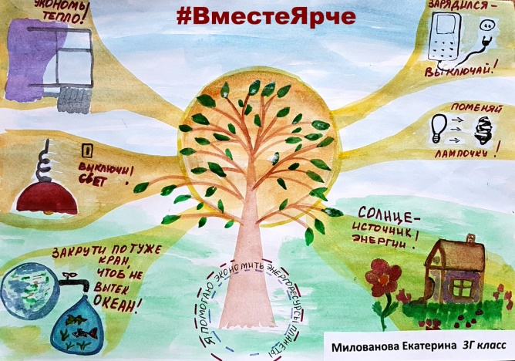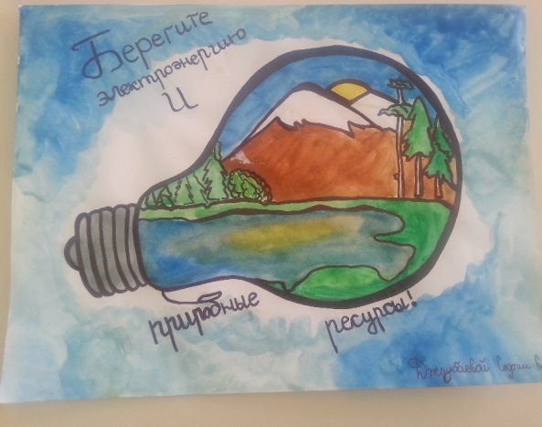
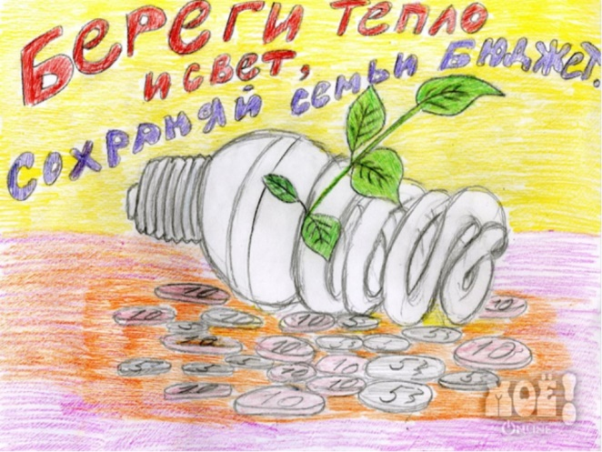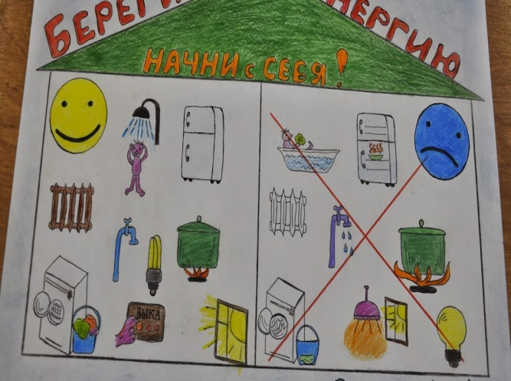
М»

Приложение 5
Презентация

Используемая литература:

1.Журнал «Начальная школа», №4, 2008
2.Энергия вокруг нас: Учебный модуль. — Брянск: БРОО «Виола», 2003.
3.Грачева, Е. Энергосбережение для всех и каждого /Е. Грачева. — Челябинск, ОГУП «Энергосбережение».2002.
4. Эрих Юбелакер «Солнце», Серия «Что есть что»;
5. А. И. Гаврилин, С. А. Косяков, В.В. Литвак, Б.В. Лукутин, В.А. Силич, М.И. Яворский, Азбука энергосбережения, пособие для учителя, Томск «курсив плюс» 1999;
6. Журнал- сборник сценариев для школ и библиотек «Читаем, учимся, играем», № 2/2012 №7/2011
7. Интернетресурс по энергосбережению

